- 选择题
- A
解：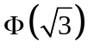 ，数学期望为0，方差为1/3，由中心极限定理可得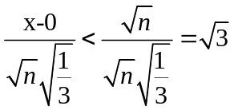 。
- B
解：弱大数定理里面的证明，切比雪夫不等式
- D
解析：
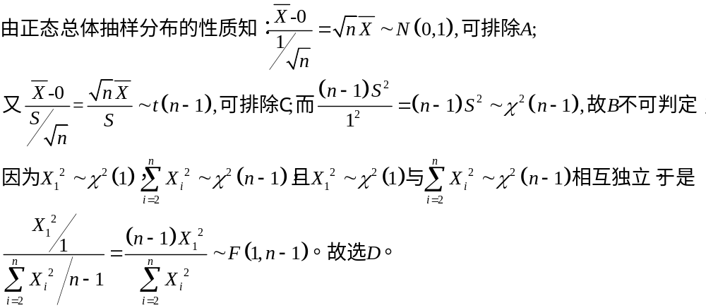
- C
- D
- C

- 填空题
- 0.5
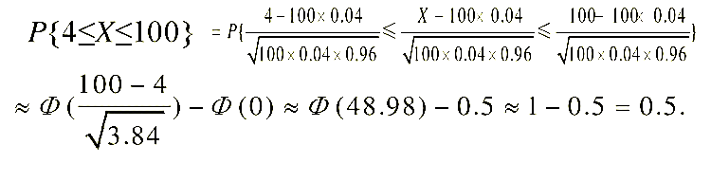
- 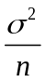，解析：本题用方差和协方差的运算性质直接计算即可，注意利用独立性有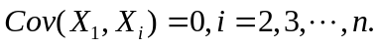
- 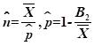
- 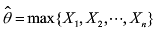
- 7.4238

- F，拒绝
解析：X,Y均值未知，检验两个正态总体方差相等，应该选取F检验法。
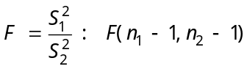, 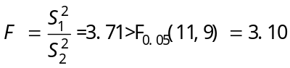，因此拒绝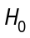。
- 解析：
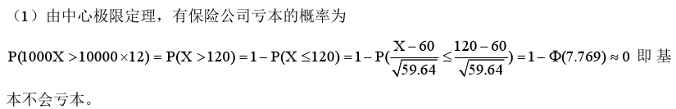
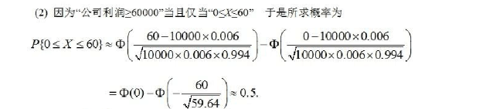

- 解析：
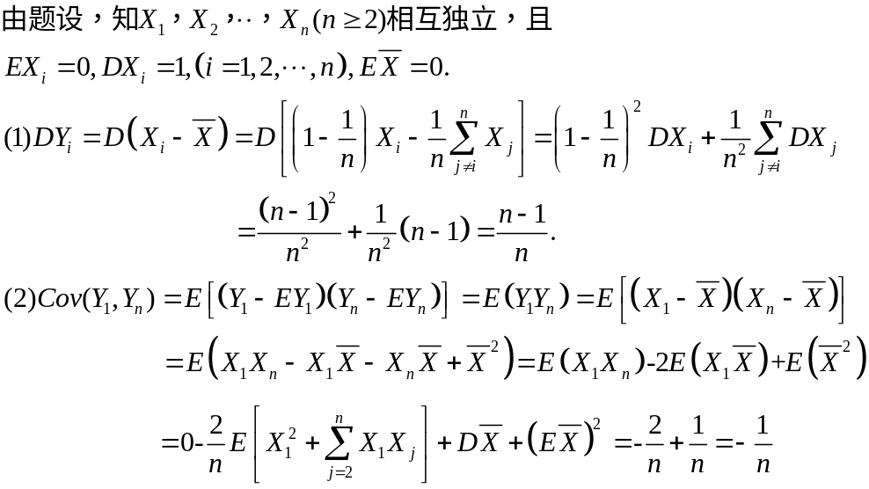
- 解析：
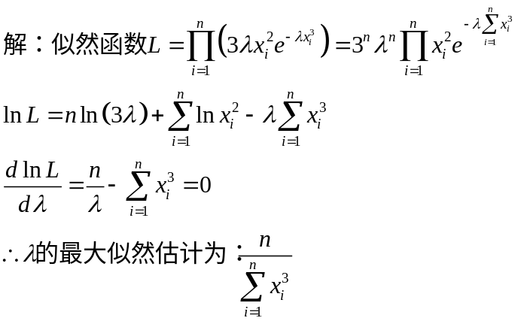
- 解析：
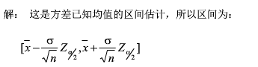
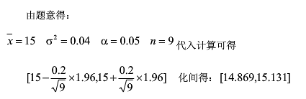
- 解析：
设重量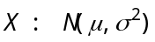, , 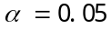, 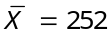,
(1) 检验假设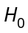: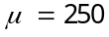, 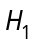: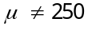
因为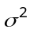未知, 在成立下, 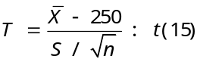;
拒绝域为{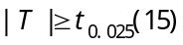}, 查表得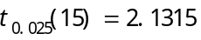
由样本值算得, 故接受;
(2) 检验假设: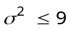, :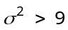
因为未知, 选择统计量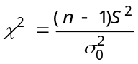
在成立的条件下, 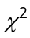服从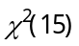分布
拒绝域为{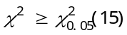}, 查表得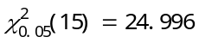
现算得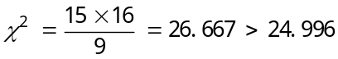, 拒绝.
综合(1)和(2)得, 机器工作不正常.
- 解析：
